**BÀI THU HOẠCH MÔN TIN HỌC NHÓM 6**

1. **Ra Lan Bình - Trường THCS Lương Thế Vinh**
2. **Trầm Trạch Tâm - Trường THCS Dân Tộc Nội Trú**

**MA TRẬN ĐỀ KIỂM TRA GIỮA HỌC KÌ I**

**MÔN TIN HỌC LỚP 6**

| **Số TT** | **Chủ đề** | **Nội dung** | **Mức độ nhận thức** | | | | | | | | **Tổng câu điểm%** |
| --- | --- | --- | --- | --- | --- | --- | --- | --- | --- | --- | --- |
| **Nhận biết** | | **Thông hiểu** | | **Vận dụng** | | **Vận dụng cao** | |
| TNKQ | TL | TNKQ | TL | TNKQ | TL | TNKQ | TL |
| 1 | **Chủ đề 1.**  Máy tính và cộng đồng | 1. Thông tin và dữ liệu | 2 |  | 1 |  |  | 2 |  |  | **5câu**  3,5đ  **35%** |
| 2. Biểu diễn thông tin và lưu trữ dữ liệu trong máy tính | 4 |  | 3 |  |  |  |  | 1 | **8 câu**  4,5đ  **45%** |
| 2 | **Chủ đề 2.**  Mạng máy tính và Internet | Giới thiệu về mạng máy tính và Internet | 2 |  | 2 |  |  |  |  |  | **4 câu**  2đ  **20%** |
| **Tổng** | | | **8** |  | **6** |  |  | **2** |  | **1** | **17** |
| **Tỷ lệ %** | | | **40%** | | **30%** | | **20%** | | **10%** | | **100%** |
| **Tỉ lệ chung** | | | **70%** | | | | **30%** | | | | **100%** |

**ĐẶC TẢ ĐỀ KIỂM TRA GIỮA KỲ I**

**MÔN TIN HỌC LỚP 6 – THỜI GIAN LÀM BÀI: 45 PHÚT**

|  |  |  |  |  |  |  |  |  |
| --- | --- | --- | --- | --- | --- | --- | --- | --- |
| **STT** | | **Chương/ Chủ đề** | **Nội dung/Đơn vị kiến thức** | **Mức độ đánh giá** | **Số câu hỏi theo mức độ nhận thức** | | | |
| **Nhận biết** | **Thông hiểu** | **Vận dụng** | **Vận dụng cao** |
| **1** | | **Chủ đề A.**  **Máy tính và cộng đồng** | Thông tin và dữ liệu | **Nhận biết**  – Phân biệt được thông tin với vật mang tin **(Câu 1)**  – Nhận biết được sự khác nhau giữa thông tin và dữ liệu.  – Nêu được các bước cơ bản trong xử lí thông tin.**(Câu 2)**  **Thông hiểu**  – Nêu được ví dụ minh hoạ về mối quan hệ giữa thông tin và dữ liệu.  – Hiểu được khả năng lưu trữ của thiết bị nhớ  **(Câu 9)**  – Nêu được ví dụ minh hoạ tầm quan trọng của thông tin.  **Vận dụng**  – Giải thích được máy tính và các thiết bị số là công cụ hiệu quả để thu thập, lưu trữ, xử lí và truyền thông tin. Nêu được ví dụ minh hoạ cụ thể.  **(Câu 1,2TL)** | 2TN | 1TN | 2TL |  |
| Biểu diễn thông tin và lưu trữ dữ liệu trong máy tính | **Nhận biết**  – Biết được bit là đơn vị lưu trữ thông tin. **(Câu 3, 4, 5)**  – Nêu được tên và độ lớn (xấp xỉ theo hệ thập phân) của các đơn vị cơ bản đo dung lượng thông tin: Byte, KB, MB, GB, quy đổi được một cách gần đúng giữa các đơn vị đo lường này. Ví dụ: 1KB bằng xấp xỉ 1 ngàn byte, 1 MB xấp xỉ 1 triệu byte, 1 GB xấp xỉ 1 tỉ byte.**(Câu 6)**  **Thông hiểu**  – Giải thích được có thể biểu diễn thông tin chỉ với hai kí hiệu 0 và 1. **(Câu 10, 11, 12)**  **Vận dụng cao**  – Xác định được khả năng lưu trữ của các thiết bị nhớ thông dụng như đĩa quang, đĩa từ, đĩa cứng, USB, CD, thẻ nhớ,**… (Câu 3 – Tự luận)** | 4TN | 3TN |  | 1TL |
| **2** | **Chủ đề B. Mạng máy tính và Internet** | | Giới thiệu mạng máy tính và Internet | **Nhận biết**  – Nêu được khái niệm và lợi ích của mạng máy tính.  **(Câu 7)**  – Nêu được các thành phần chủ yếu của một mạng máy tính (máy tính và các thiết bị kết nối) và tên của một vài thiết bị mạng cơ bản như máy tính, cáp nối, Switch, Access Point,...  – Nêu được các đặc điểm và ích lợi chính của Internet. **(Câu 8)**  **Thông hiểu**  – Nêu được ví dụ cụ thể về trường hợp mạng không dây tiện dụng hơn mạng có dây. **(Câu 13,14)** | 2TN | 2TN |  |  |
| **Tổng** | | | |  | **8 TN** | **6 TN** | **2 TL** | **1TL** |
| ***Tỉ lệ %*** | | | |  | **40%** | **30%** | **20%** | **10%** |
| **Tỉ lệ chung** | | | |  | **70%** | | **30%** | |

|  |  |
| --- | --- |
| **PHÒNG GD & ĐT HUYỆN CHƯ SÊ**  **TRƯỜNG THCS …………………..** | **ĐỀ KIỂM TRA GIỮA HỌC KÌ I**  **MÔN TIN HỌC 6**  **Thời gian: 45 phút** |

Họ và tên học sinh ………………………………… Lớp 6………………..

**I. PHẦN TRẮC NGHIỆM (7,0đ):** *Hãy khoanh tròn vào chữ cái đứng trước đáp án đúng*

**Câu 1:** **Công cụ nào sau đây *không phải* là vật mang tin:**

A. Quyển sách B. Xô chậu C. Cuộn phim D. Thẻ nhớ

**Câu 2:** Các hoạt động xử lí thông tin bao gồm:

A. Đầu vào, đầu ra B. Thu nhận, lưu trữ, xử lí, truyền

C. Nhìn, nghe, suy đoán, kết luận D. Mở bài, thân bài, kết luận

**Câu 3:** Dữ liệu được máy tính lưu trữ dưới dạng:

A. Số thập phân.  B. Dãy bit.

C. Thông tin.  D. Các kí tự.

**Câu 4:** Một gigabyte xấp xỉ bằng:

A. Một nghìn byte. B. Một triệu byte.

C. Một tỉ byte. D. Một nghìn tỉ byte.

**Câu 5:** Dữ liệu trong máy tính được mã hóa thành dãy bit vì

A. Dãy bit đáng tin cậy hơn

B. Dãy bit được xử lí dễ dàng hơn

C. Dãy bit chiếm ít dung lượng nhớ hơn

D. Máy tính chỉ làm việc với hai kí hiệu 0 và 1

**Câu 6:** Một thẻ nhớ 2 GB chứa được khoảng bao nhiêu bản nhạc? Biết rằng mỗi bản nhạc có dung lượng khoảng 4 MB.

A. 12. B. 120. C. 512. D. 5120.

**Câu 7:** Trong các nhận định sau, nhận định nào không phải là lợi ích của việc sử dụng mạng máy tính?

A. Giảm chi phí khi dùng chung phần cứng.

B. Giảm chi phí khi dùng chung phần mềm.

C. Người sử dụng có quyền kiểm soát độc quyền đối với dữ liệu và ứng dụng của riêng họ.

D. Cho phép chia sẻ dữ liệu, tăng hiệu quả sử dụng.

**Câu 8:** Phát biểu nào sau đây không nêu đúng đặc điểm của Internet?

A. Phạm vi hoạt động toàn cầu. B. Có nhiều dịch vụ đa dạng.

C. Không thuộc sở hữu của ai. D. Thông tin chính xác tuyệt đối

**Câu 9:** Trong các thiết bị sau, thiết bị nào có khả năng lưu trữ lớn nhất?

A. Vở ghi. B. Đĩa CD. C. USB. D. Ổ cứng.

**Câu 10:** **Biểu diễn thông tin trong máy tính dưới dạng dãy bit (còn gọi là dãy nhị phân), chỉ bao gồm 2 kí hiệu là:**

A. 2 và 9. B. 1 và 2 C. 1 và 9 D. 0 và 1.

**Câu 11:** Trong dãy ô dưới đây kí hiệu ô màu xám là 1, ô màu trắng là 0.

|  |  |  |  |  |  |  |  |  |
| --- | --- | --- | --- | --- | --- | --- | --- | --- |
|  |  |  |  |  |  |  |  |  |

Dãy bit nào dưới đây tương ứng với dãy các ô trên?

A. 110010110. B. 011000110.

C. 111100110. D. 011100010.

**Câu 12:** 2 byte bằng bao nhiêu bit?

A. 8 bit B. 16 bit C. 32 bit D. 64 bit

**Câu 13 :** Phát biểu nào sau đây không chính xác?

A. Mạng không dây thuận tiện cho những người di chuyển nhiểu.

B. Mạng không dây dễ dàng lắp đặt hơn.

C. Mạng không dây thường được sử dụng cho các thiết bị di động.

D. Mạng không dây nhanh và ổn định hơn mạng có dây.

**Câu 14:** Trong trường hợp nào dưới đây mạng không dây tiện dụng hơn mạng có dây?

A. Trao đổi thông tin khi di chuyển.

B. Trao đổi thông tin cần tính bảo mật cao.

C. Trao đổi thông tin tốc độ cao.

D. Trao đổi thông tin cần tính ổn định.

**II. Tự luận *(3 điểm)***

**Câu 1 (1 điểm).** Cho tấm bảng sau:

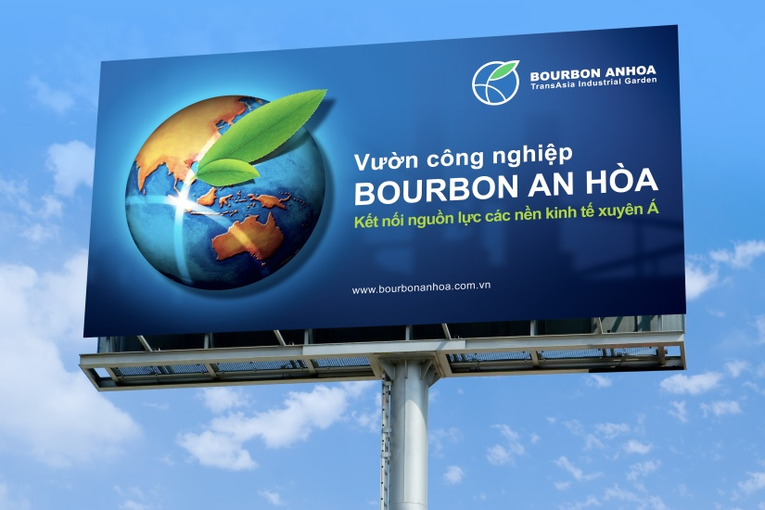

Em hãy cho biết hình ảnh trên tấm bảng đâu là dữ liệu, thông tin, vật mang thông tin?

**Câu 2:(1 điểm):** Hãy kể tên một số thiết bị trong gia đình em có kết nối mạng không dây. Những thiết bị đó có được kết nối thành một mạng không?

**Câu 3:(1 điểm):** Em hãyđổi 3MB= ? KB

**ĐÁP ÁN ĐỀ KIỂM TRA GIỮA HỌC KÌ I**

**MÔN TIN HỌC 6**

**Thời gian: 45 phút**

**I. PHẦN TRẮC NGHIỆM (7,0đ)**

**(Mỗi câu đúng 0.5 điểm)**

|  |  |  |  |
| --- | --- | --- | --- |
| **Câu** | **Đáp án** | **Câu** | **Đáp án** |
| 1 | B | 8 | D |
| 2 | B | 9 | D |
| 3 | B | 10 | D |
| 4 | C | 11 | A |
| 5 | D | 12 | B |
| 6 | C | 13 | D |
| 7 | D | 14 | A |

**II. PHẦN TỰ LUẬN (3,0đ)**

|  |  |  |
| --- | --- | --- |
| **Câu** | **Nội dung** | **Biểu điểm** |
| **Câu 1** | + Hình ảnh trên có chữ: Dữ liệu  + Vườn công nghiệp: Thông tin  + Tấm bảng: Vật mang thông tin | 0.25  0.25  0.5 |
| **Câu 2** | - Ti vi  - ipad  - điện thoại  - laptop  => Những thiết bị đó có được kết nối thành một mạng . | 0.5  0.5 |
| **Câu 3** | 3 GB= 3072 MB | 1.0 |